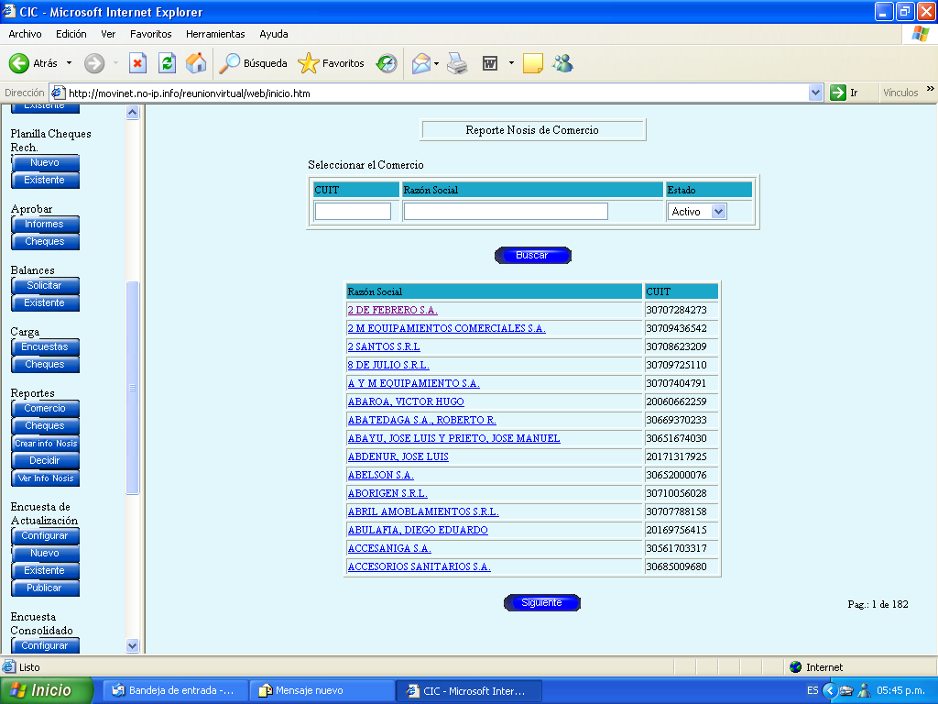

En esta pantalla solo vamos a dejar el campo: CUIT/CUIL/DNI. Los demas los quitamos. Aquí el socio solicita un informe de una persona fisica o juridica que no exista en la base de datos del Infocic. El sistema validara que el numero de documento solicitado no exista en la base infocic.

El sistema se conecta con Nosis y trae el reporte o un mensaje de error si el cuit/dni es incorrecto o no existe.

El socio tendra la opcion de ver el informe en el momento o luego oprimiendo el boton Ver informe de Nosis.

Si pulsa dicho boton saldra una pantalla similar a la siguiente:

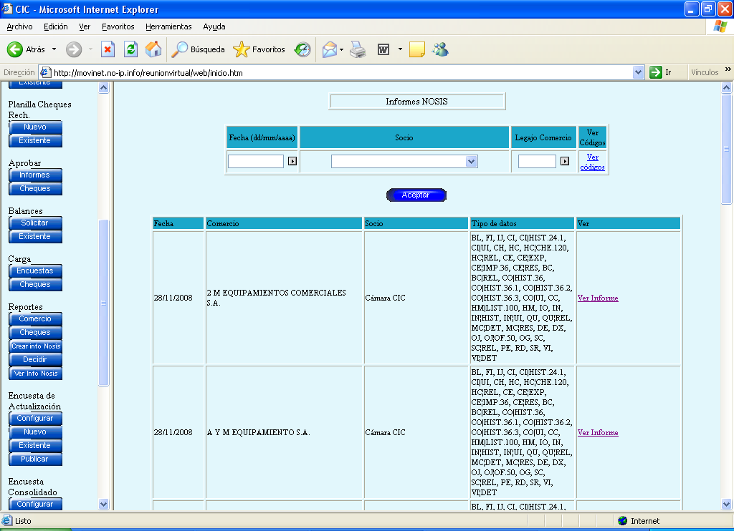

En vez de Comercio, saldria el numero o nombre/razon social de la persona/empresa que se solicito el informe. Demas campos seran los mismos.
Al pulsar Ver Informe se mostrara en pantalla el informe de Nosis (tal cual actualmente se muestra el informe de un comercio).

